Май 1 неделя Художественно-эстетическое развитие

Рисование: «Салют Победы» (любые средства для выполнения)

Задачи: Учить отображать в рисунке здания, людей и салют в небе; умение соотносить по величине пропорции объектов; рисовать аккуратно.

Рекомендации родителям:
Предложите ребенку лист А4, карандаши, краски, фломастеры (что имеется дома); уточните расположение и величину рисуемых объектов на листе бумаги. Предложите нарисовать картинку (акцент на ярком салюте), аккуратно закрасить. Пройдите по ссылке, посмотрите рисунки детей.

https://www.google.com/search?q=%D0%BA%D0%B0%D1%80%D1%82%D0%B8%D0%BD%D0%BA%D0%B8+%D1%80%D0%B8%D1%81%D1%83%D0%BD%D0%BA%D0%BE%D0%B2+%D0%B4%D0%B5%D1%82%D0%B5%D0%B9+%D0%A1%D0%B0%D0%BB%D1%8E%D1%82+%D0%9F%D0%BE%D0%B1%D0%B5%D0%B4%D1%8B&sxsrf=ALeKk01RoI6eZQYU6WEUInPBcGAdNSfQh
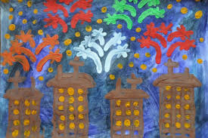
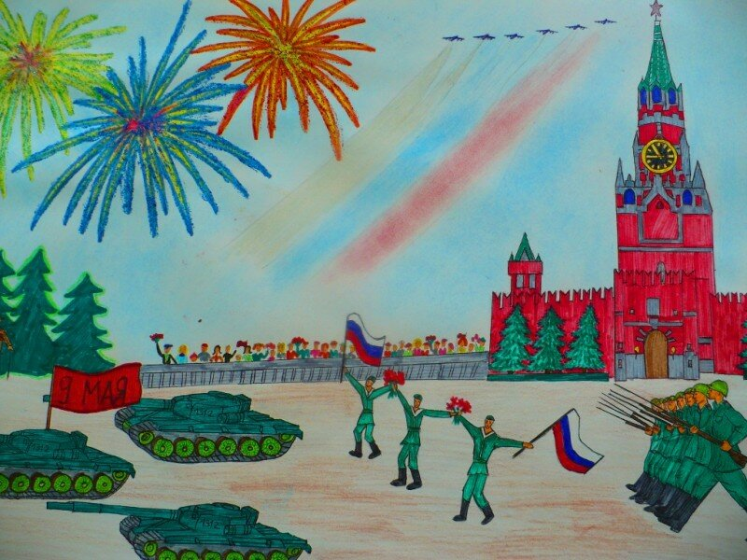

Рефлексия: Предложите ребенку рассказать о своем рисунке и спросите:
- Почему люди радуются Дню Победы?
- Как люди отмечают День Победы? (без самоизоляции)
- Удалось ли тебе в рисунке отобразить задуманное?
Будем рады снимкам работ вашего ребёнка.

